Localiza en Internet un sitio que consideres fai bó uso da simboloxía da cor e outro que fai mal uso, e explíca o porqué...

COOLMOD <https://www.coolmod.com/>

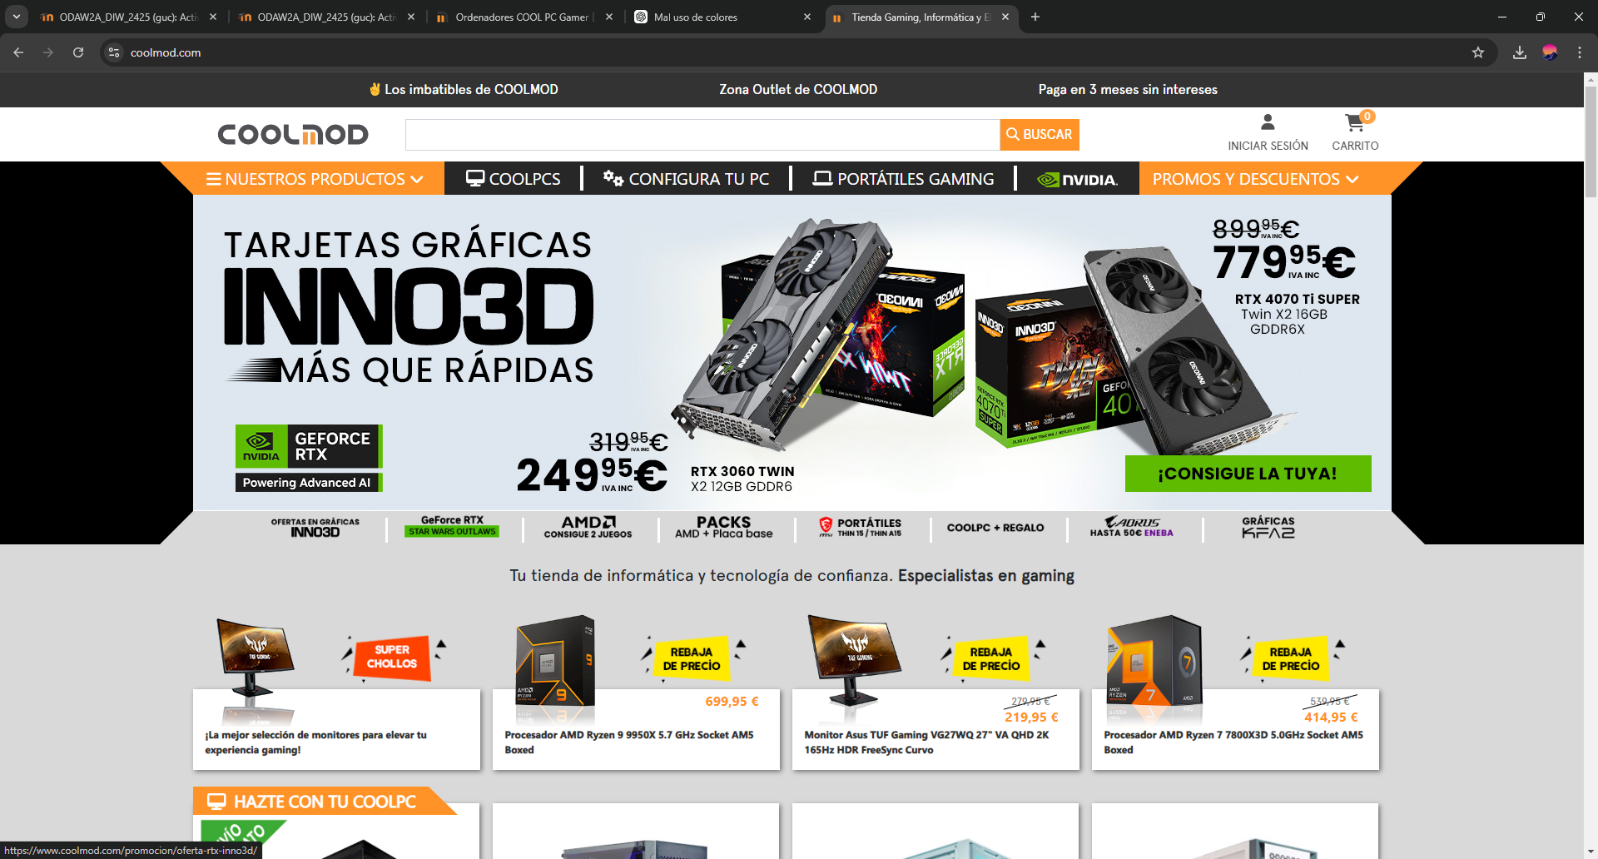

Usan mal el color, ya que son muy oscuros y saturados, por eso hace que sea menos acogedor el sitio web y no resalten tanto los elementos importantes.

El que hace un buen uso de color esta en la primera actividad